З а Р о д и н у, д о б р о и с п р а в е д л и в о с т ь !


П л а н е т а
д е т с т в а
Детскому движению района посвящается ЯНВАРЬ 2015 г.
№ 5

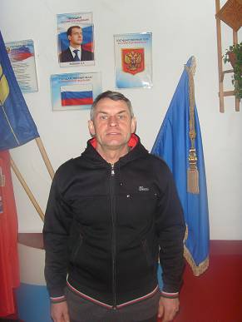 | Лучший тренер края  Краевой смотр – конкурс «Лучший тренер-преподаватель Алтайского края 2014 года» проводился Управлением Алтайского края по физической культуре и спорту с целью дальнейшего развития детско-юношеского спорта и поощрения лучших представителей тренеров-преподавателей.  По результатам работы тренеров-преподавателей за отчётный год тренер-преподаватель МКУ ДОД ДЮСШ Кытмановского района Олег Викторович Полосухин, как сельский тренер, получил хорошие баллы за участие своих воспитанников в самых престижных краевых соревнованиях. Он работает по авторской программе, является лауреатом и дипломантом краевых финальных конкурсов педагогов дополнительного образования «Сердце отдаю детям» 2012 года Барнаул – 2 место, Заринск – 2 место. Олег Викторович участник Международных и Всероссийских соревнований в составе ФК Барнаул и сборной края среди ветеранов, чемпион педагогической Спартакиады края, руководитель МО тренеров Кытмановского района.  Олег Полосухин неоднократно награждался Почётными грамотами Управления по физической культуре и спорту Алтайского края, Управления по образованию и молодёжной политике края, носит почётное звание «Ветеран труда».
13 января 2015 года Губернатор Алтайского края А.Б. Карлин вручил Губернаторскую премию Полосухину О.В., как лучшему сельскому тренеру Алтайского края.
Александр Авраменко, директор ДЮСШ
В блокнот тренеру
Вся спортивно-массовая и физкультурно-оздоровительная работа ДЮСШ в новом учебном году посвящена 70-летию победы советского народа в Великой Отечественной войне.
В январе – первенство района по волейболу в средней возрастной группе, межрегиональный турнир по мини-футболу на снегу, личное первенство по лыжным гонкам.
В феврале – открытое первенство г. Заринска по мини-футболу в зале, первенство края по лыжным гонкам, районные соревнования по лыжным гонкам памяти С.А. Кулькова.
В марте – первенство района по волейболу в старшей возрастной группе, закрытие лыжного сезона.
Апрель – первенство района по мини-футболу и многоборью ГТО.
Май – районные Олимпийские игры учащихся школ района. Выезд по вызову на краевые соревнования по различным видам спорта.
Июнь – традиционные учебно-тренировочные сборы обучающихся ДЮСШ в период летнего отдыха, детская лига районного центра по мини-футболу.
Июль – участие учеников ДЮСШ старшей возрастной группы в первенстве края по футболу, дивизион «Центр».
Август – соревнования по мини-футболу в честь Дня физкультурника.
Александр Авраменко, директор ДЮСШ

2 стр.
З а Р о д и н у, д о б р о и с п р а в е д л и в о с т ь !
Наш весёлый Новый год!  Как заметили многие ребята нашей школы, важна сама подготовка к празднику, его организация, репетиции, оформление школьных коридоров поздравительными плакатами, зала к Новогоднему празднику, подборка новогодних конкурсов, игр, песен, изготовление костюмов.  А сам праздник проходит очень быстро, всего за один вечер. В нашей школе Новый год мы встречали 25 декабря.  Учащимися 9-11 классов была поставлена сказка «Похищение Снегурочки». Ну а какой же праздник без Снегурочки и Деда Мороза. Возглавил похищение Снегурочки Колдун Костыль Иванович (Витман Мария) со своими помощниками: Бабой Ягой Страусиной Пингвиновной (Чернова Дарья), Серым волком (Чернова Ксения), Вороной Кар (Вялкина Анна), Сыщиком (Черданцев Евгений). | Вести из Червовской, Черкасовской и Октябрьской школ на страницах 2-4 и 7  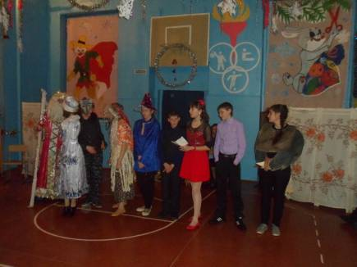ъ
Но под руководством внимательных ведущих нашего праздника Витман Саши, Зажигаевой Тамары и всех зрителей были выполнены все условия в виде конкурсов, которые придумал Колдун. Это: «Накорми конфетой друга», «Музыкальная карусель», ребятам нужно было прослушать фрагменты новогодних песен и спеть всем хором, «Поэтический» из предложенных трех слов «Щенок, квартира, котенок», «Медведь, лиса, мост», и др. Дети должны были вспомнить слова текста детский новогодних песен. За каждый выигранный конкурс Колдун отдавал ребятам фрагмент карты. Карта была собрана, и ведущие узнали место, где была спрятана Снегурочка (Фарафонова Мария). Ребята спасли Снегурочку и, конечно же, весь наш праздник.
Под весёлую музыку в зал входит всеми любимый Дед Мороз (Чернов Иван). Дед Мороз загадал ребятам зимние загадки, пригласил всех гостей праздника поводить хороводы вокруг красавицы - ёлочки.
С детьми младших классов Дед Мороз и Снегурочка провели интересные игры «Что в мешке у Деда Мороза?!», нужно было назвать зимние слова на букву «С», последний, назвавший слово, получает приз, остальных ребят Дед Мороз угощает конфетами. «Новогодние снежинки» из падающих разноцветных снежинок выбрать снежинки одного цвета и сложить слово («Сосулька»), «Новогодняя шкатулка» дается три подсказки, с помощью которых ребятам нужно было угадать предмет, лежащий в шкатулке.
Девушки из старших классов для гостей нашего праздника исполнили зажигательную песню «Этот Новый год». Но приходит час, когда Дед Мороз и Снегурочка должны покинуть наш праздник. К их пожеланиям и поздравлениям присоединяемся все мы и желаем всем:
Пусть на весь грядущий год  Счастья вьюга наметет  Пусть наложит к изголовью  Дед Мороз мешок здоровья, | Пусть успеха как орехов  Вам насыплет Новый год  А на праздник кучу смеха  Пусть он всем нам принесет.
Новый год встретили дружно и весело. Ребята, которые приняли участие в подготовке и проведении новогоднего праздника, вложили в него всю свою душу, поэтому все прошло замечательно!!! Совет старшеклассников МБОУ Червовской СОШ

Поездка на ёлку!
25 декабря в 11часов от здания сельского клуба с. Черкасово отправился автобус с детьми в город Заринск на новогоднее представление. Представление «Двенадцать месяцев» просто заворожило детей и прошло, как говорят, на одном дыхании.
После представления в фойе ДК для детей участниками спектакля и ростовыми куклами были организованы игры и хоровод вокруг ёлки, танцы. Дед Мороз и Снегурочка угощали всех участников конфетами. Все дети приняли активное участие в играх и танцах, и остались очень довольны.
На обратном пути заехали в с. Кытманово в краеведческий музей. Сотрудниками музея была проведена экскурсия по всем его залам. И детям, и взрослым очень понравилось. Вот, что говорят об этом участники экскурсии.
Продолжение на странице 3

3 стр.
З а Р о д и н у, д о б р о и с п р а в е д л и в о с т ь !
Продолжение, начало на странице 2. Ракшина Лена, ученица 7 класса: «Когда я зашла в музей, мне стало очень интересно. Для нас провели очень познавательную экскурсию. Мне очень понравилась «деревенская изба», в ней много интересных вещей. И особо запомнилась экскурсия в зал боевой славы. Мы должны знать и помнить наших героев».
Пронина Ксения, ученица 7 класса: «Встретили в музее нас прекрасно. Мы даже не ожидали, что нам будут так рады, ведь мы приехали без предупреждения. Экскурсовод рассказала нам, чем украшали новогодние ели наши предки: орехами, конфетами, разными маленькими вещицами.
Также я узнала много всего нового для себя. Интересно то, что у нас в районе такой чудесный музей, а многие жители не были в нём ни разу. Очень жаль! Побывав в музее, я узнала больше о своей малой родине».
В поездке детей сопровождали члены родительского комитета: Меркулова Светлана Николаевна, Косоногова Елена Петровна, Меркулова Юлия Германовна, ими же и была организована данная поездка.
Спасибо.
Школьные годы чудесные!  С книгою, с дружбою, с песнею!  Именно под таким девизом проходят школьные годы для Меркулова Кости, учащегося МКОУ Черкасовской основной общеобразовательной школы. Мальчик принимает активное участие в жизни класса и школы. Он очень любознательный, ему нравиться учиться, узнавать что-то новое, принимать участие в конкурсах. Костя учится всего лишь в третьем классе, но он уже настоящая «звезда» в нашей школе. Ведь недаром по итогам прошлого учебного года он был участником районной «Звездной дорожки» в номинации «Юное дарование». И уже в новом учебном году Костя снова проявил себя с хорошей стороны. Во-первых, он был в составе агитбригады на первом районном экологическом слете, где агитбригада нашей школы заняла первое место. Во-вторых, его работа «Скоро Новый год» на районной выставке «Добрым людям на загляденье» заняла третье место в номинации «Вязание спицами и крючком». |  | Давайте знакомиться  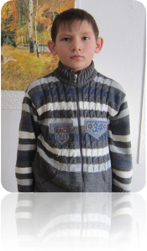
В-третьих, в декабре 2014 года с проектом «Экологичная кормушка» Костя занял сразу три места в городе Заринске: в открытом городском конкурсе исследовательских работ и творческих проектов младших школьников «Хочу всё знать» в номинации «Техника» в возрастной категории 3-4 класс - второе место; в открытом городском конкурсе «Копилка добрых экологических дел» в номинации «Эко-эрудит» в младшей возрастной группе – третье место; в открытой городской природоохранной акции «Птичья столовая» в номинации «Эко-инициатива» - третье место. Молодец! Желаю Косте больших творческих успехов!
Заключение из проекта Меркулова Кости «Экологичная кормушка»
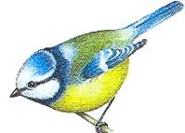 | Я знаю, что особенно страшна бескормица зимой для насекомоядных птиц, например, синиц.  Без помощи человека до весны доживает лишь одна из 10 синиц.  Я знаю:  - Одна кормушка может спасти от смерти до 50 синиц за зиму.  - Одна синица спасает от вредителей до 10 деревьев за сезон.  - Одно небольшое дерево обеспечивает кислородом 3 человек.  Я сделал кормушку.  Я накормил птиц.  Я спас несколько птиц от смерти.  А вы?  Покормите птиц зимой!  Савина Мария Александровна, заместитель директора по УВР  МКОУ Черкасовская ООШ

4 стр.
З а Р о д и н у, д о б р о и с п р а в е д л и в о с т ь !

Этот праздник – самый зимний,  Самый классный, колдовской  Белоснежный он и синий,  Нереальный, неземной!  Одно из самых ожидаемых предновогодних событий каждого ребенка – это новогодний праздник в школе. Дети с волнением и особым нетерпением ждут это событие, наряжают новогоднюю елку, она словно сказочная лесная принцесса приводит за собой праздничное настроение. Дети разучивают стихи, готовят роли и костюмы. И вот праздник на пороге, все в ожидании любимого Деда Мороза и Снегурочки, а это, как известно, чудеса и веселье. |  | 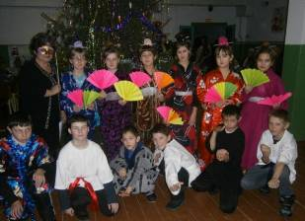
Праздник начинается с путешествия младших школьников в страну «Мульти-пульти»». Учащиеся окунулись в мир сказочных героев мультяшек. Ребята с удовольствие представляли как отрицательных героев, так и положительных. Так, хитрые разбойники украли у Дедушки Мороза мешок с подарками, без которого дальнейшие празднование практически невозможно, но на помощь пришли Мультяша, Карлсон, Дед Мороз и Снегурочка, которые отправились в погоню за разбойниками. На своем пути ребята встречали госпожу Зиму, бабу Ягу. У каждого из героев были свои задания, с которыми сказочные герои ребята из зала отлично справлялись. После долгих и опасных приключений ребятам все-таки удалось догнать разбойников. Таким образом, мешок был доставлен хозяину.
Мероприятие прошло очень оживленно, интригующе – ведущие мероприятия постарались и приготовили много конкурсов, заданий. Ребята с удовольствием посмотрели новогодние сценки, поиграли в разные игры-конкурсы и, конечно же, утренник не обошелся без новогодних хороводов и подарков от Деда Мороза.
Учащиеся 5-7 классов «путешествовали» по странам. Узнали, как празднуется Новый год в разных частях нашей планеты. Заочно побывали в Индии, Японии, Турции. Новогоднее представление прошло очень хорошо. Ученики 9-11 классов подготовили увлекательное представление, которое называлось «Новогодние приключения». Побывали на программе «Фактор-Х». Ребята прекрасно играли свои роли, было очень интересно. Закончились наши праздники, остались фотографии на память, а впереди у ребят - долгожданные каникулы.
Калугина Т.А., заместитель директора по ВР
«Мы за здоровый образ жизни»  Агитационный театр как общественное явление возник в начале 20 века после Октябрьской революции, основной целью которого являлась пропаганда коммунистических идей среди неграмотного слоя населения.  Но это было давно, коммунистические идеи канули в лету, а агитбригады продолжают жить и развиваться. Так и МБОУ Октябрьская СОШ не стала исключением. Конкурс агитбригад стал доброй традицией, где обучающиеся призывали к здоровому образу жизни. Также ребята в | Конкурс агитбригад  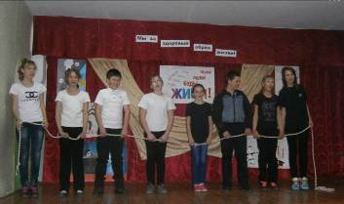
своих выступлениях показали, к чему могут привести вредные привычки и злоупотребление курения и алкоголя. Агитбригады проходили на конкурсной основе. Участники конкурса показали всё своё мастерство, старались донести свои идеи до зрителей. Участников оценивало строгое жюри и по совести вынесли свой вердикт по каждому выступлению. В дополнении к выступлению состоялся конкурс плакатов на данную тему. Участвовали обучающиеся с 5 по 11 классы. И работы также были оценены по достоинству. Конкурс агитбригад закончился словами ребят: «Мы за здоровый образ жизни!»
Марунова Е.В.- старшая вожатая, члены Юнкора

8 стр.
З а Р о д и н у, д о б р о и с п р а в е д л и в о с т ь !
Рубрика «Это необходимо знать»
Символика России – это отличительные знаки страны, которые выделяют ее в мировом сообществе. К символике относятся флаг, герб, гимн. Символика президента России: Штандарт (флаг президента России).
День государственного ФЛАГА России отмечают 22 августа. Трехцветный российский флаг официально поднят 22 августа 1994 года над Белым домом в Москве.
История появления государственного флага в России неизвестна, считается, первым традиционный флаг ввел отец Петра I, московский царь Алексей Михайлович. Это был известный всем сегодня бело-синий- красный флаг, триколор, который предназначался для русского флота на Каспийском море.
Российский государственный трехцветный флаг - это прямоугольное полотнище, где три параллельных цветных полосы олицетворяют следующее: Белый - благородство, долг, цвет чистоты.
Синий - верность, целомудрие, цвет любви. Красный - мужество, цвет силы.
ГОСУДАРСТВЕННЫЙ ГЕРБ РОССИИ
25 декабря 2000 года был принят закон о государственном гербе России.
Это четырехугольный с закруглёнными нижними углами заостренный в оконечности красный геральдический щит с золотым двуглавым орлом, поднявшим вверх распущенные крылья.
Орел увенчан двумя малыми коронами и над ними одной большой короной, соединенными лентой. В правой лапе орла скипетр, в левой - держава.
На груди орла в красном щите – серебрянный всадник в синем плаще на серебрянном коне, поражающим копьем черного опрокинутого навзничь и попранного конем дракона.
ГИМН - хвалебная песнь. При официальном исполнении присутствуюцие выслушивают стоя, мужчины - без головного убора. Музыка Александрова, слова Михалкова.
Рубрика «Этические беседы»
ДРУЖБА КАК ИСТОЧНИК СЧАСТЬЯ
«Друг» и «дружба»… В большинстве языков эти слова тесно связаны с понятием родства, товарищества и любви. Источник счастья дружба, вероятнее всего исходит из ощущения близости, родства. Считается, что друг - наше второе Я. Ближе друга у человека никого нет. Поэтому считается, что друзей у человека не может быть много. Чем же отличаются такие понятия, как друг, приятель и знакомый?
Друг. Это человек, с которым ты проводишь очень большое количество времени. Тебе с ним интересно, у вас много общего. Это человек, которому ты доверяешь свои мысли и переживания. А в ответ получаешь поддержку и человеческое тепло. Друг тебя понимает и поддерживает тебя во многом. Помните, как поется в одной детской песенке? «..друг в беде не бросит, лишнего не спросит, вот, что значит настоящий, верный друг!»
И еще: Друг не тот с кем в праздник распеваешь песни,
И не тот с кем делишь чашу на пиру,
В трудную минуту с ним проводишь вместе
Беды и потери, холод и жару.
Приятель. Да, приятелей у каждого может быть много. Эти отношения можно назвать товарищескими. С приятелями можно также интересно проводить время, но нет того тепла, доверия и откровенности между вами. Ты не можешь с ним поделиться тайной, какими-то проблемами волнующими тебя. Да. Приятель может в чем-то помочь тебе, но может под каким-то предлогом и отказаться от помощи. Друг, настоящий друг, сделает все возможное, чтобы помочь тебе!
Знакомый. Знакомых может быть масса. Эти отношения можно назвать из серии «привет, привет». Ты можешь его годами не видеть, и тебя не тянет его повидать. Но когда вдруг его повстречаешь, вы с удовольствием можете пообщаться, не затрагивая самое сокровенное. Разойтись и еще долго-долго не видеть друг друга.
Вот такие существуют формы взаимоотношения между людьми, не считая родственных и любовных отношений.
Что же лежит в основе дружбы?
Большинство мыслителей склонны считать дружбу, в противоположность любви, спокойными и рассудочными отношениями, основанными на соображениях разума и морали. Если любовь, по словам Д.Юма, беспокойная и переменчивая страсть, то дружба - это спокойная и тихая привязанность выбираемая друга разумом и укрепляемая привычкой, возникающей из долгого знакомства.
Дружба - одна из основ человеческих отношений, важнейшая из потребностей человека.
Если у тебя есть настоящий друг - ты счастливый человек. Но, умеешь ли ты дружить? Сможешь ли ты всегда прийти на помощь своему другу, умеешь ли ты хранить тайну доверенную тебе?

9 стр.

З а Р о д и н у, д о б р о и с п р а в е д л и в о с т ь !
Поэтическая страничка  Я последний поэт деревни…»  Кто такой Есенин ?  С огромной интуицией, с огромным творчеством - единственный в наше время поэт, такой чудовищной способности, изображения тончайших переживаний - самых важнейших, самых интимных, огромная все ломающая смелость сравнений. Сам. Ни у кого не спрашивая, ни кому не подражая.  Казалось бы, все, о чём рассказывал Есенин в своих стихах, он рассказывал о себе. Но за личной судьбой поэта встает его время. Все это глубоко волнует и нас сегодня.  Лицом к лицу лица не увидать,  Большое видится на расстоянии. | 
И мог бы тогда кто представить, что пройдут годы, и этот рязанский паренёк станет поэтическим сердцем России…  Москва. Вся в живых цветах могила Есенина. Звучат стихи, строки которых стали давно крылатыми. | Не жалею, не зову, не плачу,  Все пройдет, как с белых яблонь дым.  Увяданье золотом охваченым,  Я не буду больше молодым.  А стихи все звучат! Их слушают те, для кого поэзия Есенина - сама жизнь.
1.Снежная замять дробится и колется,  Сверху озябшая светит луна.  Снова я вижу родную околицу,  Через метель огонёк у окна. | 2.Все мы бездомники, много ли надо нам,  То, что досталось мне, про то и пою.  Вот я опять за родительским ужином,  Снова я вижу старушку свою.
3.Смотрит, а очи слезятся, слезятся,  Тихо, безмолвно, как будто без мук.  Хочет за чайную взяться.  Чайная чашка скользит из рук. | 4.Много я видел и много я странствовал,  Много любил я и много страдал –  И от того хулиганил и пьянствовал,  Что лучше тебя никого не видал.
ЁЁЁЁЁЁЁЁЁЁЁЁЁЁЁЁЁЁЁЁЁЁЁЁЁЁЁЁЁЁЁЁЁЁЁЁЁЁЁЁЁЁЁЁЁЁЁЁЁЁЁЁЁЁЁЁЁЁЁЁЁЁЁЁЁЁЁЁЁЁЁЁЁЁЁЁЁЁЁЁЁЁЁЁЁЁЁЁЁЁЁЁЁЁЁЁЁЁЁЁЁЁЁЁЁЁЁЁЁЁЁЁЁЁЁЁЁЁЁЁЁЁЁЁЁЁЁЁЁЁЁЁЁЁЁЁЁЁЁЁЁЁЁЁЁЁЁЁЁЁЁЁЁЁЁЁЁЁЁЁЁЁЁЁЁЁЁЁЁЁЁЁЁЁЁЁЁЁЁЁЁЁЁЁЁЁЁЁЁЁЁЁЁЁЁЁЁЁЁЁЁЁЁЁЁЁЁЁЁЁЁЁЁЁЁЁЁЁЁЁЁЁЁЁЁЁЁЁЁЁЁЁЁЁЁЁЁЁЁЁЁЁЁЁЁЁЁЁЁЁЁЁЁЁЁЁЁЁЁЁЁЁЁЁЁЁ
ПОЛОЖЕНИЕ о проведении районной акции «Пожелание потомков победителей»,
посвященной 70-летию Победы в Великой Отечественной войне.
- ОСНОВНЫЕ ПОЛОЖЕНИЯ
Районная акция «Пожелания потомков победителей», посвященная 70-летию Победы в Великой Отечественной войне, проводится на основании программы Районной Детской организации «Планета детства», в соответствии с планом мероприятий работы детской организации.
Время проведения: ноябрь 2014 – апрель 2015. Место проведения: школы района. Участники акции: детские организации, учащиеся и учителя школ.
- ЦЕЛЬ И ЗАДАЧИ АКЦИИ
Цель: совершенствование патриотического, гражданского и духовно-нравственного воспитания подрастающего поколения.
Задачи акции - сохранение памяти о Великой Отечественной войне;
- воспитание настоящего гражданина своего Отечества;
- активизация движения в борьбе за сохранения мира.
3.ЭТАПЫ И ПОРЯДОК ПРОВЕДЕНИЯ АКЦИИ
Ноябрь - старт акции;
- торжественная линейка, посвященная акции в КСОШ № 1.
Декабрь - проведения торжественной линейки в КСОШ №2.
Февраль - проведение торжественной линейки в Дмитро-Титовской СООШ.
Март - проведение торжественной линейки в Октябрьской СООШ.
Апрель - проведение торжественной линейки в Семено-Красиловской СООШ;
- подведение итогов акции на районной учебе актива.
РЕКОМЕНДУЕМЫЕ МРОПРИЯТИЯ:
На торжественные линейки в выше перечисленные школы рекомендуем приглашать учеников из входящих в округ школ. В ходе подготовки в классных коллективах провести беседы и политинформации на тему современного положения в мире.
Торжественные линейки необходимо проводить с использованием всех ритуалов детских организации.
До 15 числа каждого месяца представить фоторепортаж о проведении акции на электронную почту «Дома Творчества».
КОНТАКТНЫЕ ТЕЛЕФОНЫ: По всем вопросам обращаться по телефону 2-21-57

10 стр.
З а Р о д и н у, д о б р о и с п р а в е д л и в о с т ь !
 | Спортивная страница:  Мы – в финале!  Совсем недавно в г. Барнауле в спортивном комплексе «Горизонт» состоялся краевой финальный турнир по мини-футболу среди общеобразовательных школ в рамках Всероссийского проекта Мини-футбол в школе».  В соревновании приняли участие лучшие команды школ городов Барнаула и Рубцовска, районных центров Кытманова, Мамонтова, Новичихи, Родино. В отборочных соревнованиях приняли участие 385 команд. Согласно жеребьёвке соревнования проводились по круговой системе розыгрыша.
В старшей возрастной группе наши ребята обыграли Мамонтовскую СОШ 6:2 и Новичихинскую СОШ 6:2, сборная барнаульской школы № 125 снялась с соревнований. В итоге наши спортсмены впервые заняли 1 место и получили возможность отстаивать честь Алтайского края на Всероссийских региональных соревнованиях в г. Красноярске в феврале 2015 года.
Голы забили: Сергей Борисов – 8, Александр Борисов и Евгений Полосухин – по 2 каждый. Чемпионами стали: Игорь Кочетыгов, Алёна Гололобова, Ростислав Дегтярёв, Дмитрий Шурупов.
В средней возрастной группе проиграли Родинской СОШ 2:8, Рубцовской СОШ 2:5. Стоит отметить достойное выступление наших обеих сборных (тренер-преподаватель Юрий Гололобов). Они награждены грамотами, новыми мячами, которые вручил ответственный секретарь краевой федерации футбола Вячеслав Веневцев.
В тройке призёров
9 января 2015 года в г. Заринске в спорткомплексе «Факел» состоялся краевой турнир по мини-футболу приняли участие сборные команды ДЮСШ №2 Центрального района г. Барнаула, г. Заринска, с. Кытманова.
В младшей возрастной группе сборная команда нашей ДЮСШ проиграла сборной команде г. Барнаула 3:5 в упорной борьбе и сыграла вничью 4:4 с заринцами. В итоге по лучшей разнице забитых и пропущенных мячей заняла 2 место (тренер Андрей Каравайцев).
В средней возрастной группе заринские и кытмановские футболисты сыграли вничью 7:7, но проиграли с минимальным счётом 0:2 барнаульцам и заняли 3 место. (тренер Юрий Гололобов). Вторая сбрная ДЮСШ проиграла заринцам 2:4 и барнаульцам. В итоге 3 место. Третья сборная ДЮСШ проиграла заринцам 0:2 и барнаульцам в острой упорной борьбе 4:7. Итог 3 место (тренер Олег Полосухин).
Особенно отличились следующие игроки: Матвей Швабауэр, Алёна Гололобова, Павел Ермизин, Виталий Цайтлер, Никита Кончиков, Никита Кислов, Андрей Пономарёв, Виталий Свириденков, Роман Околелов, Станислав Бессонов. Команды-призёры награждены грамотами.
В новой форме – к новым победам
Управлением по физической культуре и спорту Алтайского края для нашей ДЮСШ выделены денежные средства в размере 80 тысяч рублей для развития детского спорта в районе. В ДЮСШ уже поступили новые лыжи, лыжные палки и ботинки, волейбольные мячи «Микаса», футбольные бутцы «Адидас», легкоатлетические шиповки зарубежных фирм высокого качества. Вся экипировка предназначена для участия сборных команд ДЮСШ в краевых соревнованиях.
В новой форме – к новым победам! В юбилейный год 30-летия ДЮСШ района!

Олег Полосухин – тренер-преподаватель ДЮСШ

Учредитель: Комитет Администрации Кытмановского района по образованию
Адрес редакции: 659240, Алтайский край, Кытмановский район,  с. Кытманово, ул. Партизанская, 41а, ДТ. Тел. 2-21-57 | Газета выходит  1 раз в месяц | Редакционная коллегия: Лариса Роор,  Надежда Макеева. Вёрстка Надежда Шмидт

7 стр.
З а Р о д и н у, д о б р о и с п р а в е д л и в о с т ь !
Каким ты будешь 21 век?  В чём будешь черпать вдохновенье?  В твоих, Земля, ладонях человек,  Но твоё будущее в новом поколении!  Этот день в МБОУ Октябрьской СОШ был таким же, как и другие дни. Но он запомнился тем, что детская организация «Школьная страна» принимала в свои ряды пятиклассников.  Волнение и переживание на лицах ребят, ведь сегодня они, вступая в ряды детской организации, дадут тор- | 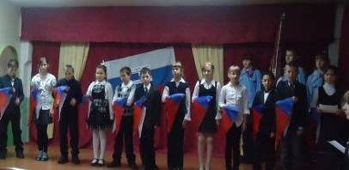
жественное обещание и поднимутся на ступеньку выше.
Стремится наша молодость вперёд!
Мы - новое России поколение!
Торжественно вносится знамя Детской организации. Республика «Созвездие» торжественно даёт клятву выполнять законы «Школьной страны», помогать нуждающимся, быть активными участниками коллективных дел.
Свою готовность стать членами детской организации ребята не словом, а делом подтверждали не раз. Участвовали в трудовых акциях, общественно-культурных, спортивных делах школы и посёлка.
…и сделан шаг и мы сегодня вместе,
чтобы гореть самим и зажигать других!

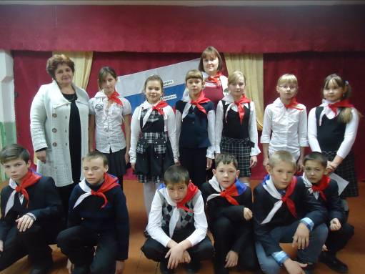

В конце линейки теплые пожелания были сказаны преподавателями и старшеклассниками.
Марунова Е.В.- старшая вожатая,
члены Юнкора

5 стр.
З а Р о д и н у, д о б р о и с п р а в е д л и в о с т ь !
Святочные гадания
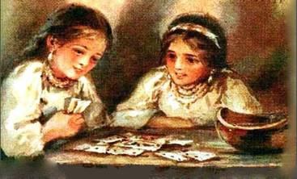
Человек всегда беспокоится о своей судьбе, об успехе дела, о здоровье, о любви.. Именно поэтому на Руси издавна появился обычай - гадать. По народным обычаям гадали в новогоднюю ночь, в ночь под Рождество, на старый Новый год, на Крещение. На протяжении двух святочных недель (после рождества и до крещения) также можно было гадать на судьбу, на суженого, на рождение детей и т.д.
В старину для гадания девушки выбирали "нечистые" места - заброшенные дома, бани, хлева, подвалы, сени, чердаки, кладбища. Гадания всегда считали делом "небожеским", поэтому гадавшие должны были снять с себя нательные кресты и пояса, развязать все узлы на одежде, распустить косы. Гадать направлялись тайком: выходили из дома неперескрестясь, шли молча, босиком, в одной рубахе. Покрывали лицо платком, и зажмуривались, чтобы их не узнали, если кто вдруг по дороге встретится.

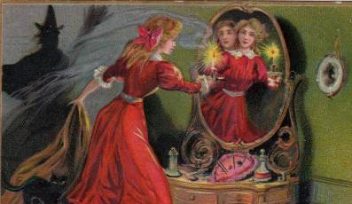
Самыми популярными были гадания на суженного. Одно из таких гаданий – гадание с зеркалом. Это гадание изначально было рассчитано на людей с крепкими нервами. Берутся два зеркала разной величины, устанавливаются друг напротив друга, освещаются двумя свечами. Гадальщица садится за меньшим зеркалом. Теперь, заглядывая поверх него в большее, она должна увидеть длинный зеркальный коридор, озаренный огнями. "Гадающая особа должна удалить из комнаты кошек, собак, птиц и посторонних лиц, кроме одной или двух скромных особ, интересующихся одинаково с собой гадающей или для повадности. Со стороны последних, однако же, требуется не глядеть в зеркало, не подходить к гадающей и не разговаривать". Когда все это проделано, гадальщица должна запастись терпением и долго вглядываться в зеркальный коридор.

6 стр.
З а Р о д и н у, д о б р о и с п р а в е д л и в о с т ь !
Продолжение, начало на странице 5. Как только желанный образ покажется в конце коридора, надо сразу набросить на меньшее зеркало чистый платок или просто убрать его. Говорят, если этого не сделать, суженый может ударить девушку по лицу и тогда у нее на щеке навсегда останется красный след от удара...
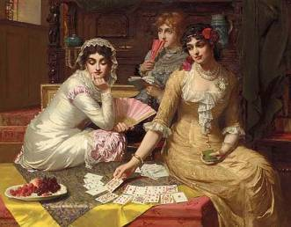
Узнать о том, кто будет суженным, можно и другим способом. Например, увидеть его в вещем сне. Для того чтобы приснился вещий сон, нужно чистой расческой расчесать на ночь волосы, произнести: "Суженный-ряженный, приди ко мне наряженный" и положить расческу под подушку. Перед тем, как заснуть, нужно постараться представить себе образ суженого. Для того, чтобы увидеть суженого во сне, можно также вместо расчески положить под подушку карты - королей всех мастей, кроме пикового. Какую карту на утро вытащишь - таким и будет твой будущий муж. Если король "красный" (бубновый или червовый), значит, муж любить будет и уважать. А если "черный" (крестовый), то жизнь ваша будет нелегкой, несчастливой.
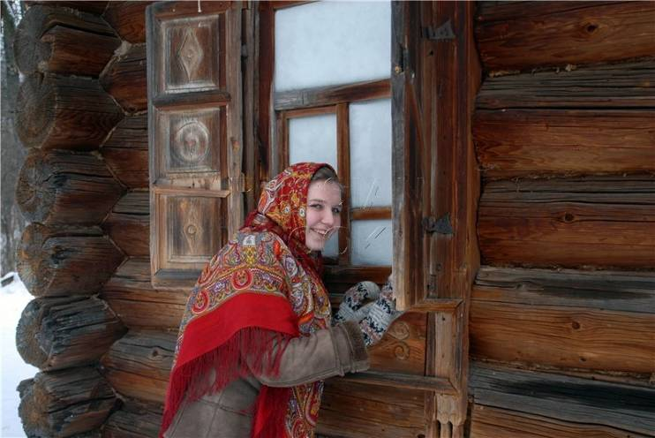
В старину, для того чтобы узнать о будущем, девушки ходили по улицам и прислушивались к звукам. Если послышится звон колоколов - значит, скоро выйти замуж, если в каком-то доме ругаются, значит, жизнь семейная будет несладкой.

Николаенко М.Е.
Заведующая отделом музейной работы МКУ «Кытмановская ЦБС»

